Тема: Закрепление изученного. Буква Р. Звук [р] - [р′]
Цель: - самостоятельное составление слов, схем слов, работа с предложениями,
закрепление произношения звука р-рь, развитие внимания ,памяти, фонематического восприятия,
- повторение диких животных.
Ход занятия.
- Давайте вспомним скороговорку:
- Тары -бары растабары,
- У Варвары куры стары.
Дети, какой звук повторяется?
Вот сегодня мы на занятии будем повторять звук р.
Давайте ещё раз прочитаем хором выделяя этот звук.
Вспомним. Как рычит собачка? Рррррр
Какой это звук? Гласный или согласный?
Закроем ушки ладонями и произнесём этот звук.
Какой он? ( звонкий)
- Артикуляционная гимнастика.
Автоматизация звука р в слогах. Повтори слоги, чётко проговаривая звук [р] - [р′]
- - ра-ра-ра – как произносится звук? ( твёрдо)
- ро-ро-ро – (твёрдо)
- ру-ру-ру ( твёрдо)
Ре-ре-ре (мягко)
Ри-ри-ри ( мягко)
4, Развитие слухового и фонематического восприятия.
- Я буду говорить слова, а вы хлопните в ладоши когда услышите слово со звуком звук [р] - [р′]
( рак, самовар, книга, сапоги , рыба, шкура, суп, комар, топор)
- Работа с карточками.
- Составьте слова, добавляя нужный слог.
…за, … ка, …ба, …ма (ро, ра, ре, ры)
- составьте схему слов ( роза, река)
6. Автоматизация звука[ р].
Сейчас мы вспомним с вами стихотворение про зайчика,
- когда услышите в слове звук р, поднимите правую ручку вверх (какой звук твердый или мягкий)
За ущи зайца несут к барабану.
Заяц ворчит, барабанить не стану!
Нет настроения.
Нет обстановки!
Нет подготовки!
Не вижу морковки!
7. Работа по составлению предложений.
Чебурашка придумал предложения по картинкам. Но всё перепутал. Помоги ему исправить ошибки.
Индивидуальные карточки.
- Коза кормит девочку.
- Мяч играет с мальчиком
- Чашка разбила девочку
Дети составляют правильные предложения. Я их вывешиваю на доске.
Читаем предложение. И определяем сколько слов в предложение хлопками. Найдите в предложениях слова с буквой р.
-Хором читаем выделяя звук звук [р] - [р′]
8. Физминутка ( фрукты-овощи) ( граната, редис, арбуз, яблоко, груша, апельсин)
Выберете те фрукты, у которых слышется звук :[р] - [р′]Проговорим их. И определим, где расположен звук р в начале слова, в середине или конце.
9. Пальчиковая гимнастика. ( животные)
Крокодил, заяц, медведь
- А кто это? ( животные)
- Какие они? ( дикие)
- Каких диких животных вы знаете?
- отгадайте, о каком животном говорится в этой загадке?
- Проговорим слово… выделяя звук Р, где он стоит?
10. Ребята, а вы сказки любите?
- А теперь отгадайте…. Герой из какой сказки пришёл к нам в гости?
Добрый доктор Айболит
Он под деревом сидит
Приходи к нему лечиться
И корова, и волчица.
Всех излечит, исцелит
Добрый доктор Айболит.
Правильно. Доктор Айболит.
- Где слышится звук р? ( в конце слова)
Читаю повторно стихотворения о Айболите, а вы хлопните в ладони, когда услышите в слове звук р.
- В гости к Доктору Айболиту приходило много животных лечиться… Отгадайте, кто из них?
- Пришла телеграмма Доктору Айболиту. Заболели звери. Ему нужно срочно отправляться в Африку. Что бы ему быстро доехать, вам нужно будет правильно отвечать на вопросы и чётко произносить звук Р.
- Что пришло доктору? ( телегРРРРРама)
-Куда ему надо поехать? ( в АфРРРРИку)
- Почему ему надо ехать в Африку?( заболели звеРРРи)
- Давайте поможем доктору собрать в дорогу вещи. Только те, где слышится звук Р.
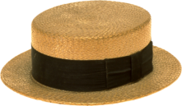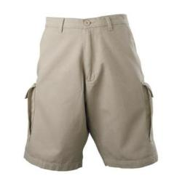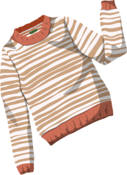
-Доктор и его друзья отправляются в Африку на корабле. Давайте угадаем как называется корабль (паРРРус) 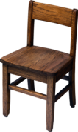
- А вот и Африка. Вспомните кто хочет помешать Доктору вылечить больных животных? ( БоРРРРРмалей)
- Впереди река. Помогите убежать от Бармолея Доктору. Надо быстро построить мост из дощечек. Подберите слова, где есть звук РРРР.
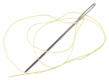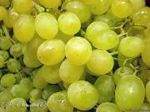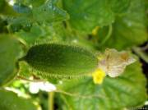
- Молодцы! Вы помогли добраться до больных зверей. Теперь Доктор Айболит, обязательно их вылечит!
- Давайте ещё раз прочитаем все вместе выделяя звук :[р] - [р′]

11. Итог занятия.
-Наше занятие подошло к концу. Скажите, какой звук мы с вами сегодня закрепляли? Что больше всего вам понравилось на занятии? Молодцы! Мне тоже понравилась ваша работа на занятии.

